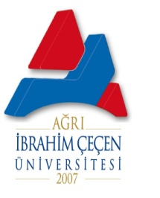 | AĞRI İBRAHİM ÇEÇEN ÜNİVERSİTESİ  STRATEJİ GELİŞTİRME DAİRE BAŞKANLIĞI
 | TOPLANTI TUTANAĞI FORMU

Toplantı Konusu: Kalite Yönetim Sistemleri hakkında bilgilendirme |  | Toplantı No: 2024/4
 |  | Tarih ve Saat: 05.11.2024 / 10.00-11.00
Toplantı Başkanı: Abdulkadir YILDIRIM |  | Yer: SGDB
Raportör: Ebubekir POLAT
Görüşülen Konular / Alınan Kararlar
- Strateji Geliştirme Daire Başkanlığının web sitesinin Kalite Güvencesi kısmının personele açıklanması.
- Dış tetkik için yapılması gereken çalışmalar anlatıldı.
- Düzeltilmesi ve güncellenmesi gereken konular görüşüldü.

Bir Sonraki Toplantı |  |  | Toplantı Gündemi
Toplantı Tarihi – Saati | - |  | -
Toplantı Yeri | -

